Tillsynsbegäran – information om höga naturvärden och fridlysta arter i samrådsanmälan S 2496-2025 i Malung-Sälens kommun
Denna tillsynsbegäran behandlar höga naturvärden i samrådsanmälan S 2496-2025 i Malung-Sälens kommun som inkom 2025-09-03 och omfattar 5,8 ha.
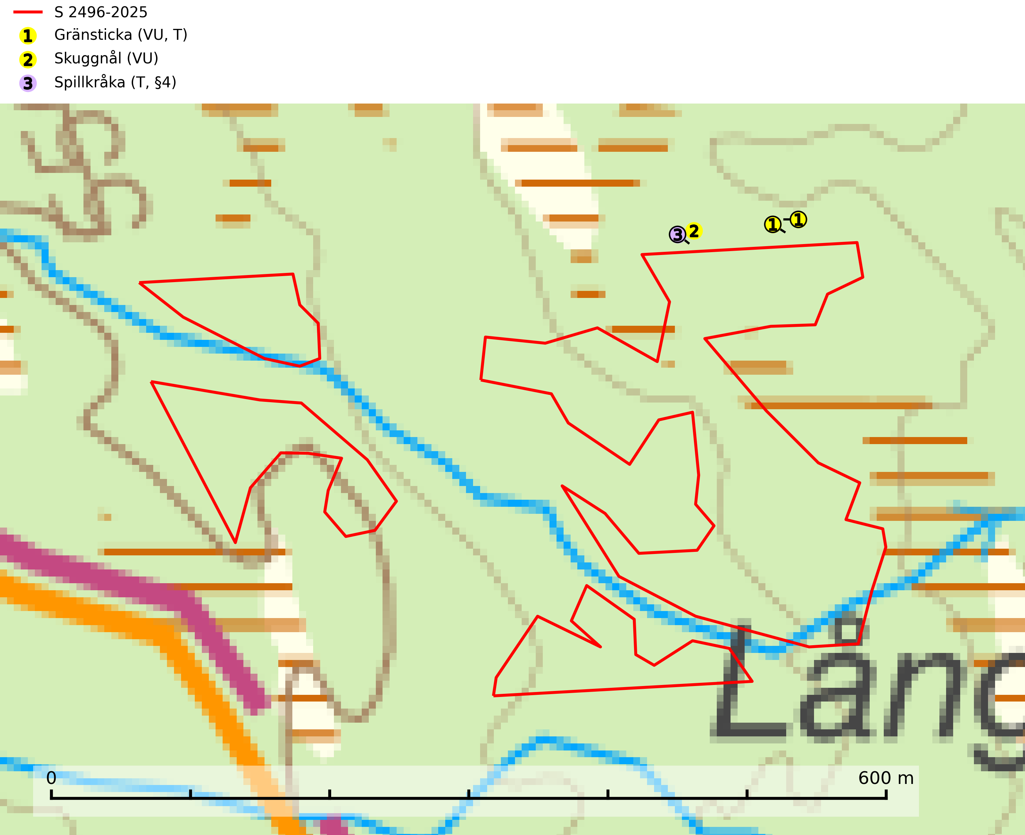
Figur 1. Fyndplatser för naturvårdsarter inom 20 meter från samrådsanmälan. Markörer utan svart kant är placerade på fyndplatsen. Markörer med svart kant är placerade vid sidan av fyndplatsen och har ett svart streck som visar fyndplatsens exakta position. Kartans mittpunktskoordinat är N 6780480, E 404557 i SWEREF 99 TM.
Inom 20 meter från samrådsanmälan finns fynd av 3 naturvårdsarter, varav 2 är rödlistade, 1 är fridlyst och 2 är typiska (T): gränsticka (VU, T), skuggnål (VU) och spillkråka (T, §4). Se Figur 1.

Tillsynsbegäran
Vi begär härmed att Skogsstyrelsen fattar beslut enligt miljöbalken som säkerställer att skogens höga naturvärden bevaras samt att EU-lagstiftning efterlevs och att artskyddsbrott förhindras.
Vi önskar även ta del av de ställningstaganden och beslut som myndigheten meddelar till följd av aktuell samrådsanmälan och föreningens inlaga (se 34 § förvaltningslagen).

Naturvårdsarter och fridlysta arter
Nedan följer beskrivningar av de naturvårdsarter och fridlysta arter som har sina livsmiljöer och växtplatser i den samrådsanmälda skogen. Se även ytterligare artfakta i BILAGA 1. De påträffade naturvårdsarterna är ett tydligt kvitto på att det rör sig om en skog med höga naturvärden.
Gränsticka (VU) är en mycket bra signalart inom hela sitt utbredningsområde. Den är huvudsakligen knuten till restbestånd av barrnaturskog och förekommer med ett tydligt optimum i orörda eller måttligt påverkade gamla granskogar där det föreligger långvarig kontinuitet av grov död ved. Den totala populationen bedöms ha minskat och fortsätter att minska i takt med att grankontinuitetsskogar (äldre tidigare icke kalavverkade skogar) minskar i areal. Minskningstakten överstiger gränsvärdet för sårbar (VU). Lokaler som hyser arten bör undantas från skogsbruk, speciellt i mellersta och södra Sverige. Gränsticka är typisk art för 9010 Taiga (SLU Artdatabanken, 2026; Nitare & Skogsstyrelsen, 2019).
Skuggnål (VU) växer främst vid basen av gamla grova granar i gamla boreala barrskogar med hög bonitet och mycket hög luftfuktighet. Minskningstakten har uppgått till 30 (20–50) % under de senaste 50 åren och överstiger gränsvärdet för Sårbar (VU) enligt A-kriteriet. (A2bc+4bc). Vid skogliga inventeringar är skuggnål en art som måste eftersökas och dess växtplatser ska bedömas som nyckelbiotoper (SLU Artdatabanken, 2024).
Spillkråka (§4) omfattas av bilaga 1 i EU:s fågeldirektiv och är typisk art för 9010 Taiga och 9740 Skogsbevuxen myr. Den behöver grova träd, främst tall, asp och bok som boträd. Skogsbruk med korta omloppstider och täta, homogena ungskogar utgör det största hotet. Spillkråka är en nyckelart i skogliga miljöer vars övergivna bohål utnyttjas av flera andra hålhäckande fågelarter och fladdermöss, däribland pärluggla (EN, §4), knipa (§4), salskrake (§4) och skogsduva (§4). Hökuggla (VU, §4) och slaguggla (§4) häckar ofta i högstubbar som brutits av i höjd med ett gammalt spillkråkebo (SLU Artdatabanken, 2026; Skogsstyrelsen, 2016).

EU:s fågeldirektiv
Europeiska unionens medlemsländer är skyldiga att agera i enlighet med EU:s fågeldirektiv där det uttryckligen står att direktivet gäller för fåglar samt för deras ägg, bon och livsmiljöer (artikel 1). Vidare att de åtgärder som vidtas inte får leda till en försämring av den nuvarande situationen beträffande bevarandet av de fågelarter som avses i artikel 1 (artikel 13). Fågeldirektivet är styrande för tillsynsansvariga myndigheters ärendehantering, ställningstaganden och beslutsfattande.

BILAGA 1 – Fridlysta arter

Spillkråka – ekologi samt krav på livsmiljön
Spillkråka (§4) ingår i bilaga 1 EU:s fågeldirektiv och är typisk art för 9010 Taiga och 9740 Skogsbevuxen myr. Den lever i både barr- och blandskog liksom i ren lövskog. De tätaste populationerna tenderar att finnas i äldre, variationsrik blandskog med gott om död ved och gamla träd. Varje par utnyttjar 400–1000 hektar skog beroende på skogens kvalitet. Skogsbruk med korta omloppstider och täta, homogena ungskogar utgör det största hotet (SLU Artdatabanken, 2026).
Spillkråka är en nyckelart i skogliga miljöer vars övergivna bohål utnyttjas av flera andra hålhäckande fågelarter och fladdermöss, däribland pärluggla (EN, §4), knipa (§4), salskrake (§4) och skogsduva (§4). Hökuggla (VU, §4) och slaguggla (§4) häckar ofta i högstubbar som brutits av i höjd med ett gammalt spillkråkebo (Skogsstyrelsen, 2016).

Referenser – spillkråka
Skogsstyrelsen, 2016. Vägledning för hänsyn till spillkråka. Vägledningar och kunskapsstöd artskydd – Skogsstyrelsen.
SLU Artdatabanken, 2026. Artfaktablad. Naturvård – artfakta. SLU Artdatabanken, Uppsala.

